潮州市2017-2018学年度第一学期期末统测质量分析
（九年级物理）
潮州市中考物理中心组 徐声雄 许两彬
- 试卷结构及特点分析：
本次统测考试时间为80分钟，试卷满分值100分。试卷的题型、结构、知识点分布、各部分知识的分值比例，以及考察的深度都是符合课程标准和中考考纲的要求。试卷在对学生的考察上重视基础知识点的落实，注重学生对物理原理的应用，重视学生分析问题、解决问题的能力、信息收集能力、探究能力等的考察。试卷题目情景贴近生活，能突出“物理源于生活”的特点。试卷难度较去年统考卷大，平均分只有36.4分（参考考生数为23435人），比较突出的是计算量和阅读量相对较大，造成学生基本没能做完题目。
二、得分情况：
1、部分学校得分情况
2、抽样统计（以金山实验、高级实验学生抽样统计）

三、试题分析：
一、单项选择题 (本大题7小题，每小题3分，共21分)
1、关于电压、电流和电阻，下列说法正确的是（ ）
A．导体的电阻由它两端电压和通过的电流决定
B．电荷移动就能形成电流
C．电路中有电流时它两端一定有电压
D．电压的作用是电路中产生自由电荷
【答案】：C；
【知识点】：电流电压的概念理解。
得分率58%（以抽样对象统计，下同）。
2、下面是初三的王强同学的“物理学习笔记”中的摘录，其中正确的是（ ）
A．燃料的热值与燃料的质量有关系
B．分子间相互作用的引力和斥力是不同时存在的
C．温度越高的物体含有的热量越多
D．做功和热传递在改变物体的内能上是等效的
【答案】：D；
【知识点】：内能、热量的概念理解。
得分率70%
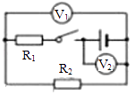
3、在如图1所示电路中，当闭合开关后，两个电压表指针都向右偏转相同角度，则电阻R1和R2阻值之比为（ ）
图1
A．1：1
B．1：5
C．4：1
D．4：5

【答案】：C；
【知识点】：电压表的使用、串并联电压规律。
本题综合性较强，部分同学只理解到相同角度的电压表示数大小量程是5倍关系就急于作答，且题中V₁的测量对象分析错误。造成该题目在选择题中得分率最低。得分率50%，
4、下列生活实例中，力对物体做功的有（ ）
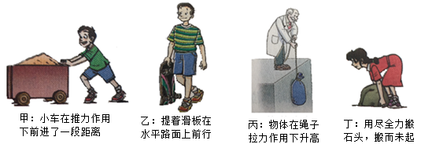

A．甲和乙 B．甲和丙 C．乙和丙 D．丙和丁
【答案】：B；
【知识点】：判断力是否做功。
得分率：80%
5、iPhone手机在现代生活中的作用越来越重要，频繁的使用会导致它的电能消耗很快，当手机“电量”所剩无几时，通常可以将其设置成“省电模式”来延长使用时间，这是通过以下哪种方式实现的（ ）
A．减小总功率 B．增加总功率 C．增大电池电压 D．降低散热能力
【答案】：A；
【知识点】：电功、电功率。
本题结合了学生熟悉和最关心的手机的‘省电模式’考查学生对节约用电的理解和应用，更能激发学生的学习热情，让每个学生理解生活离不开物理！得分率：90%
6、有两只分别标有”6V 3W“和”9V 3W“的小灯泡L1、L2，不考虑温度对灯丝电阻
的影响，下列说法正确的是（ ）
A．L1和L2正常工作时的电流一样大
B．L1和L2串联在一起同时使用时，两灯一样亮
L1和L2并联在一起同时使用时，两灯消耗的功率一样大
D．将L1串联在一个12Ω的电阻，接在电源电压为12V的电路中，L1也能正常发光
【答案】：D；
【知识点】：电功率、欧姆定律综合计算。
本小题的属于典型电学计算题，每个答案都需要认真推敲，中上层学生基本能正确判断。得分率：60%
7、如图2是自动测量油箱的油量装置图。其中Rˊ是定值电阻，R是弧形滑动变阻器，它
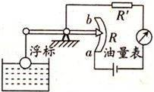
的金属滑片是杠杆的一端，下列判断正确的是（ ）
图2
A．油量表是电压表改装而成的
B．R和Rˊ是并联的
C．油位越高，通过R的电流越大
D．油位越低，R两端的电压越小
【答案】：C；
【知识点】：滑动变阻器对电路的调节作用。
本小题属于常考类型题，所涉及的生活情景学生较熟悉，分析题目的方法对于中上层学生来说掌握得比较扎实。得分率：60%
- 填空题 (本大题7小题，每空1分，共21分)

8、有一斜面长6m、高1.5m，工人用沿斜面向上500N的力，以1.5m/s的速度把重1600N的箱子匀速推到车上，则有用功是 J，物体与斜面之间的摩擦力是 N，推力的功率是 W。
【答案】：2400,100,750；
【知识点】：有用功、额外功、功率计算。
常见的机械效率情景计算题，所以1、3两空学生作答情况较好，但第2空由于斜面的机械效率并非课文探究实验内容，对斜面额外功的分析部分学生并不能达到学以致用的程度，所以得分率较低。得分率：55%
9、一台四冲程汽油机，其中 冲程将机械能转化为内能，若此台汽油机飞轮转速为1200r/min，则每秒钟对外做功 次．已知所用汽油的热值是4.6×10⁷J/kg，完全燃烧2g汽油所释放的内能是 J。
【答案】：压缩、10、9.4×104J；
【知识点】：热机、热值。
第1空很多学生错填“做功”，应该是惯性思维造成，第2空计算错误最多，应该是对热机的工作循环过程掌握不熟练，最后1空部分学生计算时没有注意单位换算。得分率：57%
10、如图3所示，人造地球卫星绕地球沿椭圆轨道运动，卫星在近地点时动能 （选填“最大”、“最小”）， 当卫星从近地点向远地点运动过程中， 能转化为 能。
【答案】：最大，动、重力势；
【知识点】：机械能的相互转化。
填空题中得分率最高，学生错误原因大部分是因为对该情景较陌生，不能理解好近地点和远地点的差别。得分率：65%
11、如图4所示，该电子式电能表的读数为 ，现将某用电器单独接在该电能表上正常工作3min，电能表指示灯闪烁了320次．该用电器的电功率为 W，则这个用电器可能是 （选填“电饭锅”、“空调”或“电视机”）。
【答案】：81.3kWh，2000，空调；
【知识点】：电功、电功率计算。
该题目第1空部分学生因粗心没有写单位，第2空计算量较大，也反映出学生目前计算能力普遍较差的现象。第3空主要受第2空的影响。得分率：53%
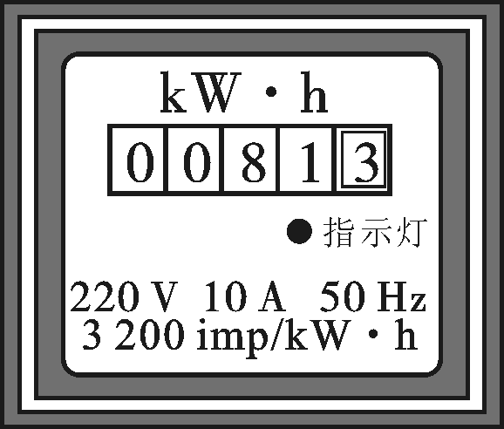
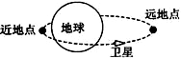
图3
图4

12、甲、乙两只电炉标有“220V 500W”和“220V 1000W”字样，把它们串联在220V的电路中，在相同时间内产生热量较多的是________，将它们并联在电路中，产生热量较多的是________（选填“甲”或“乙”），串联时甲电炉消耗的电功率与并联时甲电炉消耗的电功率之比为 。
【答案】：甲，乙，4:9；
【知识点】：实际功率的计算。
该小题为填空题得分率最低的题目，对于1、2两空应属于较为常见的实际功率分析题型，学生分析过程不得要领。第3空抽查样本中只有3人作对，大部分学生不懂解题技巧，按实际数据计算分析，计算量庞大，计算易错。花费时间过长，是造成本次考试时间不足的主要原因之一。得分率：37%
13、某电热水壶的额定电压为220V，额定功率为1000W。当该电热水壶在额定电压下上作时，用400s将1L的水从20℃加热到100℃。水吸收的热量为 J，消耗的电能为 J，该电热水壶的效率为 。
【答案】：3.36×10⁵J,4×10⁵J,84%；
【知识点】：热效率计算。
试题的生活情景熟悉，但计算量偏大，是造成学生错误的主要原因，也反映出学生的计算能力偏弱。得分率：45%
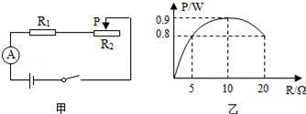
14、如图5甲所示，电源电压为6V恒定不变，滑动变阻器R₂最大阻值是20Ω．闭合开关，滑动变阻器的P﹣R图象如图5乙所示，则R₁= Ω；当滑片P滑至最右端时，电流表的示数为 A，通电10s电流通过R₁产生的热量是 J。
图5

【答案】：10,0.2,4；
【知识点】：电功率、欧姆定律动态电路计算。
本小题属电路的综合计算题型，难度较大，既能考察学生综合分析动态电路的能力，又能考察分析图像的能力，得分情形较为合理。但学生在解题过程中花费的时间较多。得分率：47%
三、作图题 (本大题3小题，2分+3分+3分=8分，共8分)
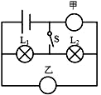
15、（1）在图6电路中，填入适当电流表或电压表的符号，闭合开关S后，使灯L₁和L₂均能发光。
图6

（2）根据图7实物连线图，在方框内画出对应的电路图。
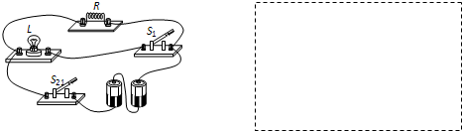
图7

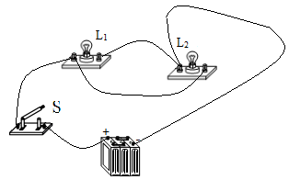
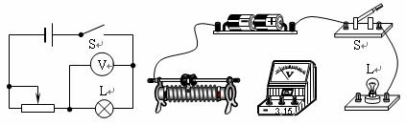
（3）如图8所示，用笔线代替导线补上，补上后要求：电压表测量灯泡两端的电压，当滑动变阻器的滑片向左移动时，灯泡变亮。（要求导线不能交叉）
图8

【答案】：
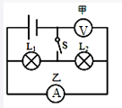
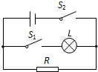

得分率：54.5%
本题总体情况得分率较低，主要错在第二题，包括电路分析错误，开关S₂位置画在了支路上，灯泡画图时出现“三脚”现象，忘记标示元件符号等。第三题主要错在滑动变阻器下接线柱的选择。

四、实验题 (本大题3小题，7分+5分+6分=18分，共18分)
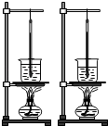
16、为了比较水和食用油的吸热能力，小明用两个完全相同的装置做了如图9所示的实验．用温度计测量液体吸收热量后升高的温度值，并用钟表
图9
物质 | 质量/g | 初始温度/℃ | 加热时间/min | 最后温度/℃
水 | 200 | 20 | 6 | 45
食用油 | 200 | 20 | 6 | 68
记录加热时间．实验数据记录如表．

(1)在实验过程中一般用控制 相同的方法
保证水和食用油吸收的热量相同，通过比较它们
来比较水和食用油吸热能力的差异．实验中水和食用油体积________（选填“相同”或“不同”）。
(2)在此实验中，如果要使水和食用油的最后温度相同，就要给________加热更长的时间，此过程中水吸收的热量________（选填“大于”、“等于”或“小于”）食用油吸收的热量．
(3)实验中发现煤油的温度比水的温度升高得快，这表明 吸热本领更强．物质的这种特性可以用 这个物理量来描述．
【答案】：加热时间，升高的温度，不同，水，大于，水，比热容。
【知识点】：探究物质的吸放热性能。得分率：66.6%
本题答题情况良好，主要错在“加热时间”不少学生写成“时间”，“升高的温度”写成“温度”，“比热容”写成“水的比热容大”。答题不细心，答非所问。
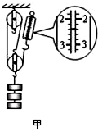
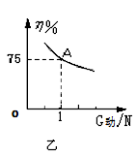
17、图10是小红“测量滑轮组的机械效率”的实验装置。
图10
图11

（1）实验时小红沿竖直方向 拉动弹簧测力计，使钩码上升10cm，弹簧测力计的示数如图10所示，其拉力为 N，若每个物块重2N，则滑轮组的机械效率为 。
（2）小红做完实验，通过和其他小组交流，了解到滑轮组的机械效率η与动滑轮重
G_{动}有关系，接着她改变动滑轮重，提升同一物体进行多次实验，获得数据并绘制出如图11所示的图象。由图象可知：被提升物体所受的重力相同时，动滑轮越重，滑轮组的机械效率越 。若不计绳重和摩擦，分析图象中的A点可知，被提升物体所受的重力为 N。
【答案】：匀速、2.4、83.3%、低、3；
【知识点】：探究滑轮组的机械效率。
本题第三问突破以往直接给出条件：增加物重重新计算机械效率，此题用分析图像，反过来求物重。此题难度中上，出题方式较新颖。得分率60.4%，主要错在最后1空，学生直接从图像读数“1N”。
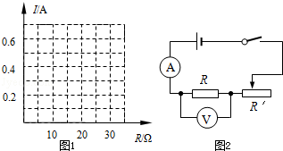
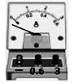
18、现有下列器材：蓄电池（6V），电流表（0～0.6A，0～3A）、电压表（0～3V，0～15V）、定值电阻（若干）、开关、滑动变阻器和导线，要利用这些器材探究“电压不变时，电流与电阻的关系”：
图12
图13
次数 | 1 | 2 | 3 | 4 | 5 | 6
电阻  R/Ω | 30 | 25 | 20 | 15 | 10 | 5
电流  I/A | 0.1 | 0.12 | 0.15 | 0.2 | 0.3 | 0.6

- 如图12是设计的实验电路，闭合开关前，电流表指针如图13所示，对电流表的
操作应该是 。实验中多次换用不同阻值的定值电阻，并调节滑动变阻器的滑片，使电压表示数保持不变，读出对应于不同阻值的电流表示数，并记录于表格中。
（2）在做完第五次实验后，接下来的操作是：断开开关，将10Ω的定值电阻更换为5Ω的定值电阻，闭合开关后，电压表示数会 （选填“变大”、“变小”或“不变”），需将滑动变阻器的滑片向 （选填“左”或“右”）移，使电压表示数为 V时，读出电流表的示数。
（3）为完成整个实验，应该选取哪种规格的滑动变阻器 。
A．50Ω 1.0A B．50Ω 0.5A C．20Ω 1.0A D．20Ω 0.5A．
（4）完成上述实验后，小楠同学想用原电路测量未知电值R_{x}的阻值，他用R_{x}替换了电阻R，若在实验中，电压表不能使用，仍利用原有电路进行实验，已知滑动变阻器最大阻值为R₀，当滑片置于最左端时，电流表示数为I₁，滑片P置于最右端时，电流表示数为I₂，则未知电阻的表达式R_{x}= 。
【答案】：较零，变小，左，3，A，I₂R₀/（I₂-I₁）；
【知识点】：探究欧姆定律。
本题答题情况一般，第1空很多学生审题不细心，按惯性思维答成“正负接线柱反接”，后面所有实验内容的分析都较为综合，得分情况一般。最后的公式推导情况最差，不少学生写不出来，考查难点之一。 得分率：51.4%
五、计算题 (本大题2小题，6分+7分=13分，共13分)
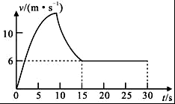
19、跳伞是一项极具挑战的运动，现在越来越受到人们的喜爱．在某次跳伞训练过程中，一体重为500N的运动员从空中悬停的直升机上由静止开始竖直跳下，其速度与时间的关系如图14所示，经15s下落210m后，开始做匀速直线运动直至落地，整个过程用时30s，求在这个过程中：
图14
（1）运动员下落的平均速度；
（2）重力做的功；
（3）匀速下降时重力做功的功率。

【答案】：19.（6分）
（1）由图象可知，15s后运动员匀速直线运动，
则运动员在15﹣30s通过的路程为：s后=vt后=6m/s×15s=90m
运动员通过的总路程为：s=s前+s后=210m+90m=300m………（1分）
则整个过程中运动员下落的平均速度：
vˊ=s∕t = 300m/30s =10m/s ………（1分）
（2）重力做的功：W=Gh=500N×300m=1.5×105J………（2分）
（3）重力做功的功率：P=Fv=Gv=500N×6m/s=3×103W ………（2分）
【知识点】：功、功率计算。
本题得分情况一般，学生的读图能力较差，对于物体的运动图像分析能力有待提高。“平均速度”部分学解读成“速度的平均值”，导致第1小题得分情况较差。重力做功部分学生总体情况较好，但存在单位混淆的问题，错写成功率单位W。学生总体的计算能力偏差，部分学生错算“6m/s×15s=80m ”。得分率：47%
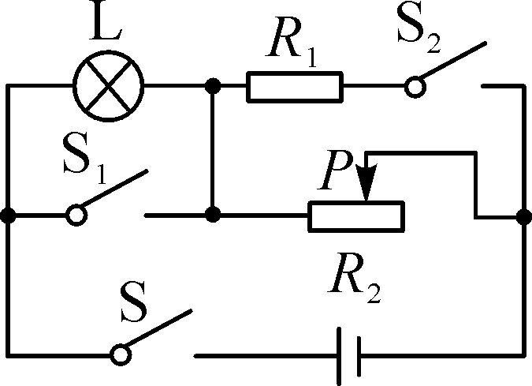
20、如图15所示，电源电压为12 V，且保持不变，定值电阻R₁为24 Ω，小灯泡上标有“6 V 3 W”字样．灯丝电阻不随温度改变：
图15
(1)求灯泡的额定电流；
(2)求当S、S₁、S₂都闭合时，R₁的电功率；
(3)当只闭合S，断开S₁，S₂，滑动变阻器滑片P移至中点
时，小灯泡恰好正常发光，求滑动变阻器的最大阻值。

【答案】：20.（7分）
(1)通过灯泡的电流：I_{L}＝＝＝0.5 A ………（2分）
(2)当开关S、S₁、S₂都闭合时，R₁与R₂并联，R₁两端的电压U₁＝U＝12 V，
∴P₁＝＝＝6 W ………（2分）
(3)当只闭合S，断开S₁，S₂时，R₂与L串联，
灯泡恰好正常发光可知电路中的电流：I＝I_{L}＝0.5 A，
R₂两端的电压U₂＝U－U_{L}＝12 V－6 V＝6 V ………（1分）
R′₂＝U₂∕I [来源:学.科.网Z.X.X.K]＝＝12 Ω………（1分）
∴R₂＝2R′₂＝2×12 Ω＝24 Ω………（1分）
【知识点】：电学综合计算。
得分情况较差，部分学生因时间不足，完全空白，有时间解答的，第1小题完成情况较好。2、3小题解题过程中部分学生缺少必要的电路状态分析，导致扣分，第3小题计算比较综合，得分情况最差。得分率：43.2%。
六、综合能力题 (本大题3小题，5分+6分+8分=19分，共19分)
21、天气状况对安全行车的影响极大．如图16是宝马公司一款高智能汽车的后视镜及电路原理图，该智能后视镜有三个档位工作，分别能够防雾、除雨露、除冰霜，宝马公司介绍防雾、除雨露、除冰霜依次需要后视镜提供更高的热量，车主只需通过转动旋钮开关就可让其工作．已知车载电源电压为100V，电热丝R₁=100Ω，电热丝R₂=200Ω，电热丝R₃=300Ω，电阻值均不受温度的影响，求：

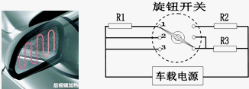
图16

(1)要防雾应将旋钮调制图中________档，要除雨露应将旋钮调制图中________档，要除冰霜应将旋钮调制图中________档；
(2)当车主开启除冰霜功能时，该电路的总功率是 W ；
(3)当车主开启防雾功能时，流过旋钮开关的电流是 A 。
【答案】：1，2，3，50，0.25；
【知识点】：电功率、电流。得分率：43.6%
部分学生因时间问题而空白，答题时学生对电功率与电阻的关系不清晰，无法熟练应用P=U²/R的关系式分析出电路的三个档位。导致后两空计算错误。

22、为了比较水和空气哪个的导热性能好，小明用两个相同的牛奶瓶，都装入热牛奶，一个放在温度与室温相同的水中，另一个就放在空气中，为了尽量减少其他因素的影响，他把两个瓶都用木块垫起来，放在同一桌面上．如图17所示，实验时他每隔一定的时间记录一次甲、乙两温度计的示数，得到的数据如下表：
时间/min | 0 | 2 | 4 | 6 | 8 | 10 | 12 | 14 | 16 | 18
甲的示数/℃ | 70 | 60 | 53 | 47 | 42 | 39 | 37 | 35 | 34 | 33
乙的示数/℃ | 70 | 66 | 61 | 58 | 55 | 52 | 50 | 48 | 46 | 44

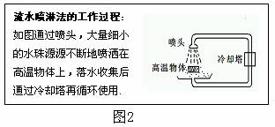
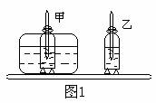
图17
图18
(1)对甲、乙两个瓶中的牛奶，小明要控制它们的 （填物理量）相同。
(2)小明通过实验，得到的正确结论是_______________________________。
(3)进一步分析表中甲的示数，小明又发现，在冷却过程中，牛奶冷却的快慢前后并不一致，是越来越慢的．小明想用“冷却速度”(用字母V代表)来描述液体冷却的快慢程度，请你给这个物理量下个定义： 叫做冷却速度。
(4)小明又仔细分析了表格中的数据，认识到牛奶冷却的快慢还会受到_______的影响。
(5)根据(4)中的分析，小明终于找到了一个使物体快速冷却的办法，并且举一反三，明白了工业生产中使用流水喷淋法(如图18)冷却高温物体的好处，请你也试着写出其中的两个好处．①________________________ ②_______________________。

【答案】：（1）质量、初温
（2）水的导热性能比空气强
（3）液体单位时间内降低的温度
（4）温度差 （5）①水的比热大 ② 温度差大
【知识点】：热传递 考查要点：数据分析、语言表达；
本题能考查学生的发散思维能力，如对冷却速度的定义，对流水喷淋法的好处，给学生答题留了无限的空间，大大激发学生的发散思维能力。 得分情况一般，第1小题应需要填质量、初温两个变量，很多只填对质量，“初温”常错写为“温度”、“体积”“比热容”等导致扣分，第2小题很多人没有按题目要求回答问题，该实验是为了“比较水和空气哪个的导热性能好”进行探究，很多学生最终会达成“降温低”、“吸收热量多”等，能理解题意内容但表述不规范，该空只有1分，所以没按题意要求表述，均不给分。第3小题给物理量定义应用“单位时间。。。。。。”很多学生错写成比较的方法“相同时间。。。。。”或写成文字表达式同样不给分。第4小题很多错答成“温度”。第5小题因为是开放性，情况较好，合理即给分。得分率：51.4%
23、如图18所示，是一个照明系统模拟控制电路．已知电源电压U=4.5V，定值电阻R₁=5Ω．滑动变阻器R₂上标有“25Ω 1A”字样，R₃为光敏电阻，其阻值随光照度的变化遵循某一规律，部分数据如下表所示（相同条件下，光越强，光照度越大，光照度单位为勒克斯，符号为lx，白天光照度大于3lx），当R₁两端电压低至0.5V时，控制开关自动启动照明系统（不考虑控制开关对虚线框内电路的影响）．利用该装置可以实现当光照度低至某一设定值E₀时，照明系统内照明灯自动工作．

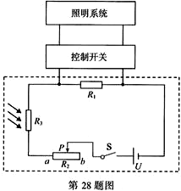
图18
光照度E/lx | 0.5 | 1 | 1.5 | 2 | 2.5 | 3
光敏电阻R₃阻值/Ω | 60 | 30 | 20 | 15 | 12 | 10

(1)标有“6V 3W”字样的照明灯，正常工作时的电流为 A
(2)闭合开关S，将滑片P移至b端，求E₀为 lx
(3)要使E₀=1.2lx，则R₂接入电路的电阻应调为 Ω，若环境的光照度降至1.2lx时能保持5min不变，在这段时间内R₂消耗的电能为 J．
(4)本系统可调E₀的最小值是________ lx．
【答案】：23. （1）0.5 （2）2 （3）15（2分）、45 （2分） （4）0.75 （2分）
【知识点】：电路分析、电阻计算。
大部分学生因时间关系空白，极少数学生能回答1、2小题。后3小题，评卷场1300份左右的试卷只有3份完全正确。学生基本上没有时间看题目消化内容分析、计算。得分率：14.5%
四、学生答卷中反映的问题
1、计算能力问题突出，计算错误率高。
2、部分学生审题粗心，没有看清题目要求就急于作答。
3、一些试题训练对学生形成思维僵化。如选择如18题（1）。
4、学生综合能力对解题的影响已经较为明显。如答题说不清、电路分析错误、计算错误率高等。
五、教学建议
1、教学中仍加强基本知识与技能的训练，查找前阶段学生复习的基本知识与技能的不足与漏洞，选择有针对性的练习。特别对画图、基本物理量的认识、基本实验的仪器、方法、过程、目的、结论要求学生掌握或过关。
2、加强对学生审题的指导，如何找题中有价值的信息，如何抓住关键词，如何分层理解题意，如何确定解题思路，如何审核自己的解题过程等。同时在心理上对学生怎样应战考试、怎样读懂试题意图、怎样得分取胜给予正确的分析与帮助。
3、对学生共性的问题、不易突破的知识难点、要引起注意新考向、学生解题的弱点等，进行讨论研究，形成适合学生的、有针对性的教学专题。如实验中所用到方法汇萃、怎样解决图象问题集锦等。
4、加强各类综合题的训练。加强知识的融会贯通，在系统复习中适时穿插进行信息量较大的综合题训练，注意循序渐进，有序增加学生综合能力。
5、学生实验一定落实好学生动手操作，保证学生对实验原理理解透彻。
6、注意训练题的难易层次，给能力较强的学生适当增加思维要求高一些的训练。选题注意各种题景类型，增加学生的适应性，不能忽视开放性题。

